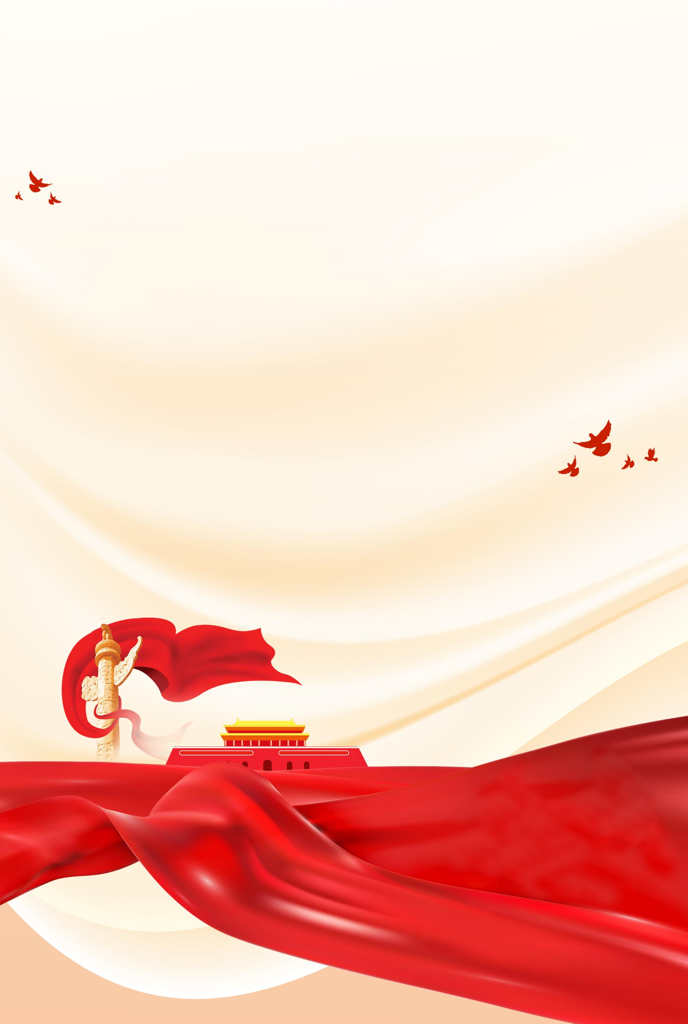

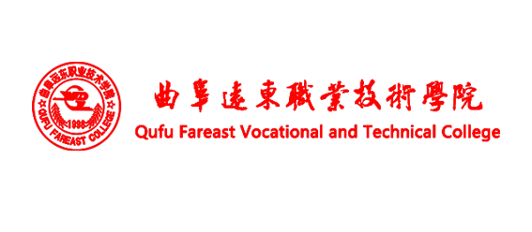

**课程思政教学案例汇编**

2023年4月 教务处制

**《客舱服务》课程思政教学案例库**

一、课程简介

《客舱服务》是空中乘务专业的核心技能课程，以“家国情怀-民航精神-职业精神”为课堂思政的主线，通过学习，使学生掌握客舱服务生产流程、服务技能，具备民航乘务员工作的基本职业能力。以传承中华文明礼仪 践行精细工匠精神（德育、美育）为课程思政建设目标，对接乘务工作过程的精细周到的服务要求，落实立德树人根本任务，为企业培养具有较强业务操作能力、礼仪服务能力、创新工作能力、团队协作能力等，适应航空运输服务相关岗位的技术技能人才。

二、课程思政教学总体设计

**（一）课程思政总体目标**

通过本门课程的学习，让学习者全面了解客舱乘务员工作的基本情况，系统掌握航前个人及集体准备的内容、客舱设备检查的区域及标准、客舱服务准备的内容及流程、迎送客服务的流程与规范、客舱安全演示及安全检查的流程及标准、机上餐饮的种类、特殊旅客及个例旅客的种类等基本知识，能够按照服务规范及流程进行航前准备、客舱设备检查、客舱服务准备、客舱安全演示、客舱安全检查、迎送客服务、餐饮服务、娱乐服务、特殊旅客服务、个例旅客服务等客舱服务及管理，能进行航后讲评及资料归还。让学习者形成强烈的企业文化认同感、职业自豪感、社会责任感、工作幸福感。培养学习者具有吃苦耐劳、迎难而上、团队协作、勇于创新的精神以及发现问题、分析问题、解决问题的能力。

本课程思政教学的具体目标，具体体现在：

1.民航强国的爱国主义元素

2.文化自信的外交意识元素

3.以客为尊的人民至上元素

4.诚实守信的职业道德元素

5.敬畏生命的安全生产元素

6.爱心服务的传统仁爱元素

7.爱岗敬业的工匠精神元素

8.以礼待人的行为规范元素

**（二）课程思政教学内容**

《客舱服务》课程思政教学内容，具体体现在：

1.特殊机型设备与管理

2.客舱乘务员的形象要求--制服着装

3.客舱服务技巧--以客为尊的服务理念

4.客舱乘务员的职业素养--诚实守信

5.客舱安全管理

6.特殊旅客服务

7.客舱乘务员的职业素养--爱岗敬业

8.客舱服务礼仪--迎送客服务

**（三）教学方法**

具体的教学方法如下：

1.体验教学法

2.经验教学法

3.情景教学法

4.案例教学法

5.任务驱动教学法

6.角色扮演法

7.小组讨论教学法

8.讲授法

三、课程各章节思政教学内容设计

项目一 特殊机型设备与管理

1. 课程思政具体目标

1.激发学生爱国情怀

2.激发学生民族自豪感

3.弘扬爱国主义精神

4.学习科研技术人员爱国报国的精神

5.学习科研技术人员攻克艰难、永不言弃的精神

（二）课程思政教学实践

【教学方式与方法】

线上+线下；案例讲授法；讨论教学法

【课程思政教学实例】

案例资料：

（1）案例简介

**国产大飞机C919首次商业飞行圆满成功**

国产大飞机C919首次商业飞行圆满成功，飞机总体国产化率达到60%，跻身国际先进行列，打破波音空客两大客机巨头的垄断。从去年开始，我国首款自主研发的喷气式干线客机C919进入了验证飞行阶段。如今经过严苛而漫长的实验后，C919终于迎来了首次商业飞行任务。据报道，5月28日，中国东方航空公司使用C919客机执行MU9191航班。航班的起点是上海虹桥机场，终点为北京首都机场。这架飞机从当天上午10时32分起飞，经过近两小时的飞行，终于在12时21分抵达目的地，穿过象征民航最高礼仪的“水门”。此次成功的商业飞行，让C919再度成为普遍关注的热点。此外，C919的研发设计是完全国产化的。在飞机的整体设计上，中国拥有完全自主知识产权。大型飞机的结构复杂，涉及到许多子系统的组合，飞机外形的设计等许多重要环节。可以说，没有整体设计，即使把国际成熟完整的飞机零部件组合起来，也难以得到一架能飞的飞机。从这一层面来看，C919的国产属性毋庸置疑。此前有分析认为，随着中国国内市场的不断发展，中国航空市场将成为全球最大的单一航空市场，到2041年，中国购买的新客机将占全球新购入客机的1/5。由此看来，C919的市场潜力巨大，有广阔的发展空间。根据已有的数据，截至2022年底，C919已经累计获得了1035架订单。在大量生产与制造中，C919完全有可能迈入规模化、系列化的进程，从而进一步优化设计、降低成本，在国际市场中展现出更强的竞争力。这意味着中国将在飞机发动机以及航空材料方面积累更多经验，为研发下一代大飞机夯实基础。

（2）案例的思政元素

民航强国的爱国主义元素。C919作为国产大飞机承载着国人的飞天梦，十年努力开拓创新开启民航大国到民航强国的征途，同时C919彰显了大国制造独立自主精神、大国制造的工匠精神、彰显了大国制造锲而不舍的精神。

（3）教学手段

讲解特殊机型设备与管理章节中，除空客和波音机型外，着重介绍C919飞机，案例与讨论相结合，紧扣教学内容，提供时事新闻案例，通过讨论，拓展知识，引出课程思政元素。

项目二 客舱乘务员的形象要求

（一）课程思政具体目标

1.培养学生对民族文化的认同感

2.培养学生对民族文化的自信感

3.培养中华民族传统文化的美学教育

（二）课程思政教学实践

【教学方式与方法】

线上+线下；视频、图片案例讲授法；讨论教学法

【课程思政教学实例】

案例资料：

（1）案例简介

# **山东航空“羽黛山海•雁影长空”让齐鲁文化走向世界**

山东航空立足广袤的齐鲁大地，拥有深厚的齐鲁文化基因。山东航空在其安全飞行25周年之际，发布了新一代的山航空勤制服。“羽黛山海•雁影长空”汲取汉服文化精髓，传承中华民族服装特色和美学风格，演绎了独具传统特色的职业装风采，呈现出时尚气息浓厚的传统文化之美，全面提升了山航的品牌形象。山航第六代空乘制服，以“雁影长空”为主线，“服”取中华之汉服，“色”汲中国之绝色，“形”采华夏之山水，以此向传统文化致意，向自然山水致意，向美好蓝天致意。女乘制服以国画中的黛蓝色为底，加入淡雅紫色，经反复色调调试，最终调和出文化韵味、时尚大气、国际化风格齐聚的岱青色，很好演绎了“齐鲁青未了”的意境。男乘制服立领式浅灰色衬衫，在小交领上点缀一颗岱青色系珠子，袖口岱青色动感曲线流动，略带古风而又干练得体。外套按西式裁减，领口采用传统交领样式，胸袋位置呈现泰山云海意象，展现了男乘务员独特的品位。

（2）案例的思政元素

文化自信的外交意识元素。民航服务作为对外交流的窗口，中国服务的标杆，是传播中国优秀传统文化，践行文化自信的一个良好载体。结合客舱乘务员职业形象要求章节中的制服着装要求，对于山航等国内各大航空公司制服的分析，展示具有中华民族特色服饰设计，培养学生审美的同时渗透对中华民族传统文化的美学教育，让学生对民族文化有认同、有自信。

1. 教学手段

在讲解客舱乘务员着装要求中，通过山航第六代空乘制服的设计理念这个案例，结合视频、图片资源，引发学生思考“山航制服美在何处？”的问题，进行小组讨论，分析出本节课融入的文化自信的课程思政元素。

项目三 客舱服务技巧--以客为尊的服务理念

1. 课程思政具体目标

1.培养学生良好的服务意识

2.树立以客为尊的服务理念

（二）课程思政教学实践

【教学方式与方法】

线上+线下；案例讲授法；讨论教学法；讲授法

【课程思政教学实例】

案例资料：

1. 案例简介

**照顾老人如家人**

航班中有一位腿脚不便的孤身老太太由于尿急和行动不便，脸涨得通红，非常难受和着急。细心的乘务员在巡视客舱时发现后，立即上前问明情况，并拉着老人的手，搀扶她去洗手间，一边帮助老人脱衣、穿裤和洗手清洁，一边还亲切地安慰老人，然后帮助她返回座位。乘务员宾至如归的服务让这位老太太非常感动，拉着乘务员的手动情地说：“你真像我女儿一样！”

（2）案例的思政元素

以客为尊的人民至上元素。乘务员要具备良好的服务意识，加强和提示重服务意识的培养和锻炼。为旅客提供热情周到、无微不至、温馨细致的服务，能让旅客感受到宾至如归。

（3）教学手段

在讲解客舱服务技巧时，引入“照顾老人如家人”这个小案例，反映出乘务员的用心服务和细致观察，体现了宾至如归的空中服务。在激烈的航空市场竞争中，以客为尊的服务理念和优质的客舱服务将对航空公司占领市场份额，赢得更多的回头客发挥着至关重要的作用。

项目四 客舱乘务员的职业素养--诚实守信

1. 课程思政具体目标

1.培养学生的正确价值观

2.培养学生的团队意识与协作精神

3.培养学生为他人服务的意识

（二）课程思政教学实践

【教学方式与方法】

线上+线下；案例讲授法；讨论教学法

【课程思政教学实例】

案例资料：

1. 案例简介

**拾金不昧品德高 服务周到美名扬**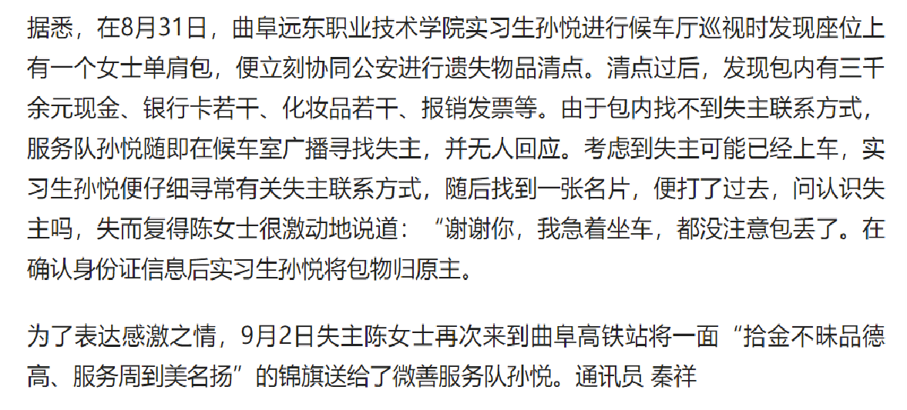

**用心、用爱、用智慧去服务他人帮助他人**

（2）案例的思政元素

诚实守信的职业道德元素。乘务员应具备哪些优秀品质：诚实守信、实事求是、亲和友善、端庄优雅、彬彬有礼、内外兼俢、爱岗敬业、热爱本职工作、强烈的责任心。

（3）教学手段

在讲解客舱乘务员职业素养中，引用19级毕业生孙悦同学曲阜东站实习工作期间的经典案例，拾金不昧品德高 服务周到美名扬，引伸出诚实守信是乘务员的良好职业素养。

项目五 客舱安全管理

1. 课程思政具体目标

1.培养学生的安全意识

2.敬畏生命、敬畏职责、敬畏规章

3.具备主动、有意识培养民航安全意识的能力

1. 课程思政教学实践

【教学方式与方法】

线上+线下；案例讲授法；讨论教学法

【课程思政教学实例】

案例资料：

1. 案例简介

**川航航班因挡风玻璃破裂备降成都**

面对突如其来、千钧一发的险情,川航3U8633航班机组在机长刘传健的领导组织下,临危不乱、果断应对、正确处置,始终将飞行安全的机长职责放在第一位,正如他在接受采访时所说:“在发生爆裂后,我脑子里只有一个想法,就是尽力操纵飞机,安全备降。”习近平主席在国庆前夕会见机组时也再次强调:“安全是民航业的生命线,任何时候任何环节都不能麻痹大意。”

1. 案例的思政元素

敬畏生命的安全生产元素。做好安全准备、检查工作，优化客舱巡视服务，引导学生思考空乘工作的核心内容，践行“三敬”精神，增强学习安全飞行知识的本领。

（三）教学手段

在讲解客舱安全管理时，结合四川航空案例，机长刘传健果断应对，带领机组成员临危不乱、正确处置。整个机组的沉着冷静和勇敢的精神，以及精湛的专业技能、对生命的敬畏，可引导学生思考空乘工作的核心内容，践行“三敬”精神。

项目六 特殊旅客服务

（一）课程思政具体目标

1.树立敬业、精益、专注、创新的工匠精神。

2.培养学生的团队协作精神、创新精神。

3.培养学生为他人服务的意识。

（二）课程思政教学实践

【教学方式与方法】

线上+线下；案例讲授法；讨论教学法；讲授法

【课程思政教学实例】

案例资料：

（一）案例简介

**老年轮椅旅客乘机难 东航乘务组暖心帮助渡难关**

3月4日在海口美兰国际机场登机口，乘务长蒲宁和组员正准备迎客，突然接到消息，航班要承运一位76岁的老年轮椅旅客，且该旅客未提前申请轮椅服务。了解到老人的身体情况后，乘务组从旅客腿部伸展空间、上下飞机便捷性考虑，在疫情防控允许的范围内，为老人协调出第一排靠过道的位置。当乘务长蒲宁在登机口接到这位轮椅旅客后，发现虽有两位家属陪同但无力协助老人上下机。老人由于身体不适已经完全失去行为能力，同行的子女也50多岁了，背着她十分吃力。蒲宁和乘务组成员李国栋二话不说，一个蹲下背起旅客，一个帮扶以防磕碰。两人背老人进入客舱的过程中，背上、手臂上都弄脏了，然而大家没有一个人在意这些细节，更无抱怨。

（二）案例的思政元素

爱心服务的传统仁爱元素。“细心”让服务更“暖心”，及时提供细心的、周到的、有针对性的服务，化解旅客的紧张与不安，展现优质服务的魅力。做旅客的“知心人”，提前发现旅客的需求，把服务做到开口前，要发挥不怕苦不怕累的精神，在平凡的岗位上默默奉献。沟通温暖与尊重,灿烂的笑容、耐心的聆听、亲切的语言、细心的提示，让特殊旅客出行既高效又愉悦。将爱心服务细化、升华为尊老爱幼，这也是中华传统文与道德的要求。在培养学生服务意识的同时，结合传统文化，将爱心服务升华到仁爱的精神上，塑造学生的高尚人格。

1. 教学手段

在讲解特殊旅客时，结合东方航空案例，乘务长合理分工，组员相互配合，乘务组暖心帮助渡难关。机组的细心让服务更暖心，做旅客的知心人，提前发现旅客的需求，把服务做到开口前，沟通的温暖与尊重，让旅客的出行高效又愉悦。可引导学生树立正确的价值观，培养学生的团队意识与协作精神。

项目七 客舱乘务员职业素养--爱岗敬业

（一）课程思政具体目标

1.培养学生的职业自豪感

2.培养学生爱岗敬业、吃苦耐劳、不畏困难的职业素养

3.培养学生爱岗敬业的工匠精神

（二）课程思政教学实践

【教学方式与方法】

线上+线下；案例讲授法；讨论教学法；讲授法；视频资源导入

【课程思政教学实例】

案例资料：

（一）案例简介

**民航素养典范人物**

吴尔愉，全国劳动模范，全国“五一劳动奖章”获得者，现任上海航空有限公司主任教员、客舱经理。吴尔愉同志是1993年上海航空公司从上海纺织系统招收的18名“空嫂”乘务员中的姣姣者。她爱岗敬业，把客舱当作全心全意为旅客服务的岗位和阵地，多次评为“最受旅客欢迎的乘务员”。她擅长微笑服务，在服务中奉献一片爱心；细心揣摩，服务在旅客开口之前；她勤奋好学，刻苦钻研业务知识，把爱心奉献给每一位旅客，从一名普通纺织女工成为我国民航界深受旅客欢迎的一颗耀眼的服务明星。

（二）案例的思政元素

爱岗敬业的工匠精神元素。民航素养典范任务，全国劳动模范、全国五一劳动奖章获得者—吴尔愉爱岗敬业的先进事迹，做到了践行精细工匠精神——执事敬、事思敬，展现了乘务员良好的职业素养。

（三）教学手段

在讲解客舱乘务员职业素养中的爱岗敬业这一方面时，以全国劳动模范、全国五一劳动奖章获得者—吴尔愉同志的经典事迹作为案例导入，学生们对先进人物事迹一一发表感想。

项目八 客舱服务礼仪——迎送客服务

（一）课程思政具体目标

1.培养学生知礼仪，重礼节的思想意识

2.培养学生懂秩序，讲道德的人生观，价值观

3.树立学生以礼待人的正确职业观

（二）课程思政教学实践

【教学方式与方法】

线上+线下；案例讲授法；讨论教学法；讲授法

【课程思政教学实例】

案例资料：

（一）案例简介

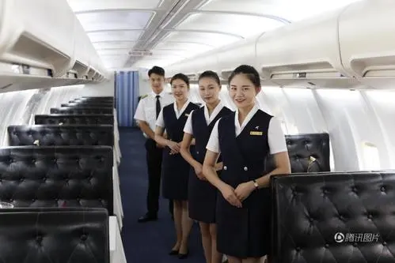

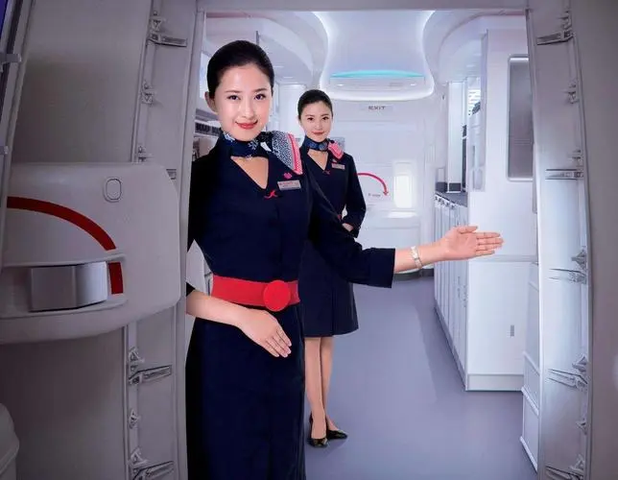

乘务员站在机舱门口、客舱内迎送乘客,是代表航空公司、乘务组对乘坐本次航班的全体乘客表示礼仪上的欢迎或道别。

通过乘务员标准的站姿、耐心的引导、和蔼的目光、甜美的微笑、亲切的称呼、真诚的问候、谦诚的鞠躬,可以综合体现出乘务员的素质和修养,体现出航空公司对每位乘客的尊重与热情。通过严格的训练和培养，可以尽快掌握这些基本动作,懂得塑造乘务员职业形象的意义所在。

（二）案例的思政元素

以礼待人的行为规范元素。传统文化君子九容（足容重、手容恭、目容端、口容止、声容静、头容直、气容肃、立容德、色容庄）。

（三）教学手段

以“客舱服务礼仪文化”教育为抓手，撬动美育教育。以传统文化君子九容（足容重、手容恭、目容端、口容止、声容静、头容直、气容肃、立容德、色容庄）和乘务员专业化形象仪容、仪表、仪态相结合，引导学生知礼仪、重礼节、守秩序、讲道德，树立正确的价值观、道德观、职业观和美育观，为学生职业发展和终身幸福奠基。

让学生在实践中落实礼仪素养，提升礼仪课程教学育人的效果。